CONCOURS COMMUN 2007 DES ÉCOLES DES MINES D'ALBI, ALÈS, DOUAI, NANTES
Épreuve de Physique-Chimie
(toutes filières)
Jeudi 10 mai 2007 de 08 h 00 à 12h00
Barème indicatif : Physique environ 2/3 - Chimie environ 1/3
Instructions générales :
Les candidats doivent vérifier que le sujet comprend : 12 pages numérotées $1/12,2/12,…12/12$.
La dernière page est à découper et à rendre avec la copie, sans oublier d'y avoir indiqué le code candidat.
Les candidats sont invités à porter une attention particulière à la rédaction : les copies illisibles ou mal présentées seront pénalisées.
Les candidats colleront sur leur première feuille de composition l'étiquette à code à barres correspondant à l'épreuve commune de Physique-Chimie.
Toute application numérique ne comportant pas d'unité ne donnera pas lieu à attribution de points.
N.B. Les deux problèmes de physique sont indépendants. Les diverses parties peuvent être traitées dans l'ordre choisi par le candidat. Il prendra toutefois soin de bien numéroter les questions. Les questions de chimie sont aussi indépendantes.
L'emploi d'une calculatrice est autorisé
Physique
A. Exercice d'optique: Mesure d'une focale
A.1. On considère une lentille mince de centre O dans l'approximation de Gauss.
A.1.1. Préciser la signification des deux termes en gras.
A.1.2. Rappeler la formule de conjugaison de Descartes pour une lentille mince donnant la position de l'image $\overline{OA^{′}}$ en fonction de celle de l'objet $\overline{OA}$.
A.1.3. Etablir l'expression du grandissement en fonction de $\overline{OA}$ et $\overline{OA^{′}}$.
A.2. Un viseur à frontale fixe est constitué :
- d'un objectif, constitué d'une lentille mince $\left(L_{1}\right)$ convergente de centre $O_{1}$ et de distance focale image, $f_{1}^{′}=7,0 cm$,
- d'un réticule distant d'une distance $D=14 cm$ de l'objectif,
- d'un oculaire constitué d'une lentille mince $\left(L_{2}\right)$ convergente de centre $O_{2}$ et de distance focale image $f_{2}^{′}=3,0 cm$, située à la distance $d$ du réticule.
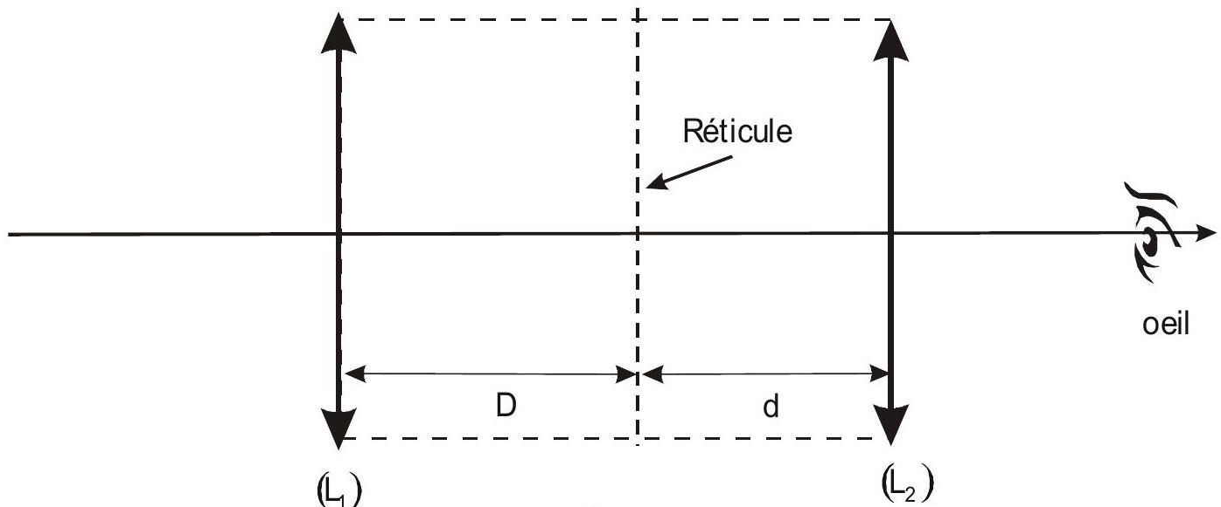
viseur
A.2.1. Un œil «normal» voit sans accommodation à l'infini. En déduire la distance $d$ pour que l'œil puisse voir le réticule sans accommoder.
A.2.2. Un œil myope est modélisable par une lentille ( $L_{o}$ ) convergente dont le centre optique O est placé à $d^{′}=15 mm$ de la rétine, modélisé par un écran. Sa faculté d'accommodation lui permet d'adapter sa focale : il obtient une image nette lorsque l'objet est situé à une distance comprise entre $d_{1}=12 cm$ (punctum proximum) et $d_{2}=1,2 m$
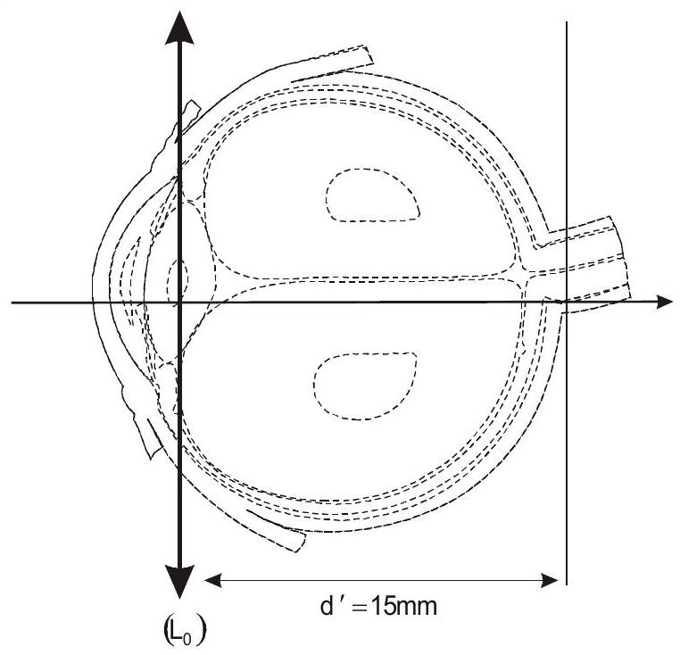
(punctum remotum) de ( $L_{o}$ ).
A.2.2.1. Quelle doit être la valeur de la focale image $f_{0}^{′}$ de $\left(L_{o}\right)$ pour obtenir une image nette sur la rétine d'un objet situé à une distance $d_{1}=12 cm$ (punctum proximum) devant l'œil?
A.2.2.2. Quelle doit être la valeur de la focale image $f_{0}^{′}$ de $\left(L_{o}\right)$ pour obtenir une image nette sur la rétine d'un objet situé à une distance $d_{2}=1,2 m$ (punctum remotum) devant l'œil?
A.2.2.3. Déterminer graphiquement, dans le cadre de l'approximation de Gauss, les positions des foyers image, $F^{′}$ et objet $F$ de la lentille sur la figure 1 donnée en annexe et à rendre avec la copie. (dernière page à découper)
A.2.3. On accole l'œil myope à l'oculaire. On admettra que l'œil accommode à son punctum remotum.
A.2.3.1. Où doit se trouver l'image définitive à la sortie du viseur?
A.2.3.2. En déduire la nouvelle distance $d$ entre le réticule et l'oculaire.
A.2.4. On cherche à voir simultanément l'objet visé et le réticule.
A.2.4.1. Où doit-on placer un objet pour pouvoir le voir à travers le viseur? On demande l'expression littérale de $\overline{O_{1}A}$ et l'application numérique.
A.2.4.2. Cette position dépend-elle de la nature de l'œil (« normal» ou myope) ?
A.2.4.3. Lorsque un œil «normal» n'accommode pas, faire la construction de la position de l'objet sur la figure 2 en annexe et à rendre avec la copie (dernière page à découper). Rajouter sur le même dessin le tracé d'au moins deux rayons à travers l'instrument.
A.2.4.4. Justifier le nom de «viseur à frontale fixe».
A.3. Le viseur est utilisé pour mesurer la distance focale d'une lentille L de focale $f^{′}$ inconnue.
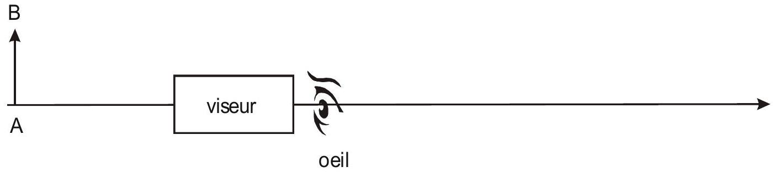
Visée de l'objet
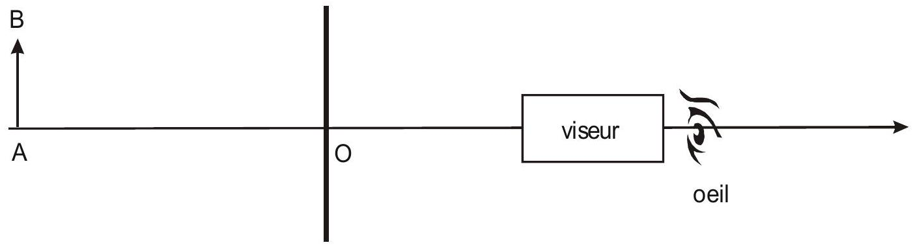
Visée de la lentille
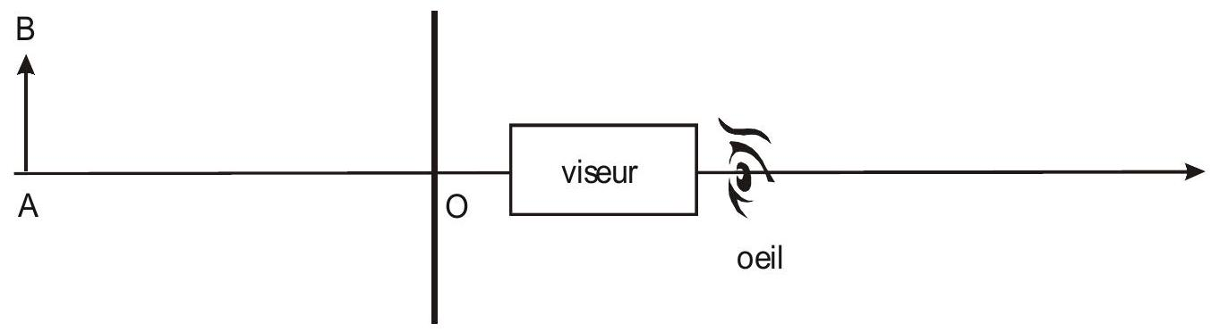
Visée de l'image
La 1 ère étape est la visée de l'objet, $\overline{AB}$. On place ensuite la lentille inconnue après l'objet et on vise le centre O de la lentille. Pour cela, nous devons reculer le viseur de $x_{1}=20 cm$. Pour la visée de l'image $\overline{A^{′}B^{′}}$ à travers la lentille, nous avançons le viseur de $x_{2}=10 cm$.(voir figure cidessus)
A.3.1. Préciser les valeurs algébriques $\overline{OA}$ et $\overline{OA^{′}}$.
A.3.2. En déduire la distance focale $f^{′}$ de la lentille.
A.3.3. Faire la construction de l'image à travers cette lentille inconnue L .
B. Exercice d'électricité
B.1. Régime transitoire :
Nous considérons le circuit ci-dessous. Nous noterons $i$, l'intensité dans le résistor de résistance $R$, $i_{1}$ l'intensité dans le condensateur de capacité $C,i_{2}$ l'intensité dans le résistor de résistance $R/2$ et $u(t)$ la tension aux bornes du condensateur. L'interrupteur est ouvert depuis très longtemps.
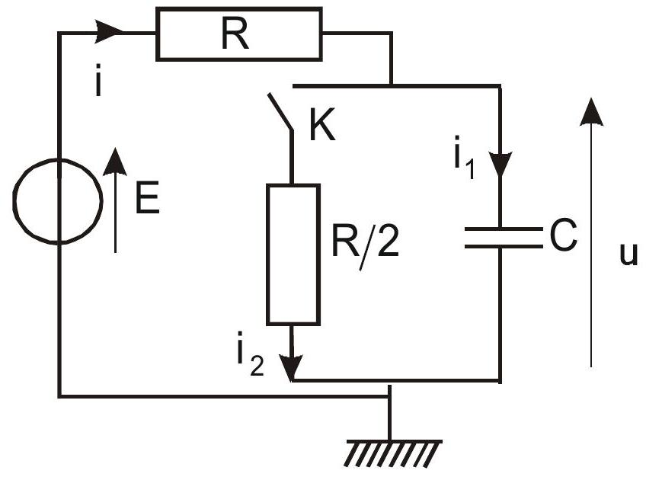
A l'instant $t=0$, pris pour origine des temps, nous fermons l'interrupteur $K$.
B.1.1. Préciser $i,i_{1},i_{2}$ et $u$ à l'instant $t=0^{−}$, juste avant la fermeture de l'interrupteur .
B.1.2. Préciser $i,i_{1},i_{2}$ et $u$ à l'instant $t=0^{+}$.
B.1.3. Même question quand $t$ tend vers l'infini.
B.1.4. Montrer en transformant le réseau que le circuit est équivalent à un simple circuit RC en charge dont on précisera les caractéristiques.
B.1.5. En déduire l'équation différentielle vérifiée par $u(t)$ ainsi que la solution $u(t)$.
B.1.6. Tracer l'allure de $u(t)$.
B.2. Régime sinusoïdal :
L'interrupteur est fermé et nous remplaçons le générateur de f.e.m constante par une source idéale de tension de f.e.m. $e(t)=E\sqrt{2}cos⁡(ωt)$ où $ω$ représente la pulsation du générateur et $E$, la tension efficace. On associe le complexe $\underline{u}=U\sqrt{2}exp⁡(j(ωt+φ))=\underline{U}exp⁡(jωt)$ à la tension $u(t)=U\sqrt{2}cos⁡(ωt+φ)$ où $\underline{U}=U\sqrt{2}exp⁡(jφ)$. De même, $\underline{E}=E\sqrt{2}$.
B.2.1. Calculer la fonction de transfert, $\underline{H}=\frac{\underline{U}}{\underline{E}}$ que l'on écrira sous la forme $\underline{H}=\frac{H_{0}}{1+jω/ω_{0}}$. Préciser le module $H$ et le déphasage $φ$.
B.2.2. Etablir l'expression littérale de la fréquence de coupure $f_{c}$ en fonction de $R$ et $C$.
B.2.3. Nous traçons le diagramme de Bode en fonction de la fréquence $f$ en échelle semi-log.
B.2.3.1. On obtient le graphe ci-dessous. Déterminer graphiquement la valeur de $f_{c}$ en précisant la méthode utilisée.
B.2.3.2. En déduire la valeur de la capacité C si $R=1,0kΩ$.
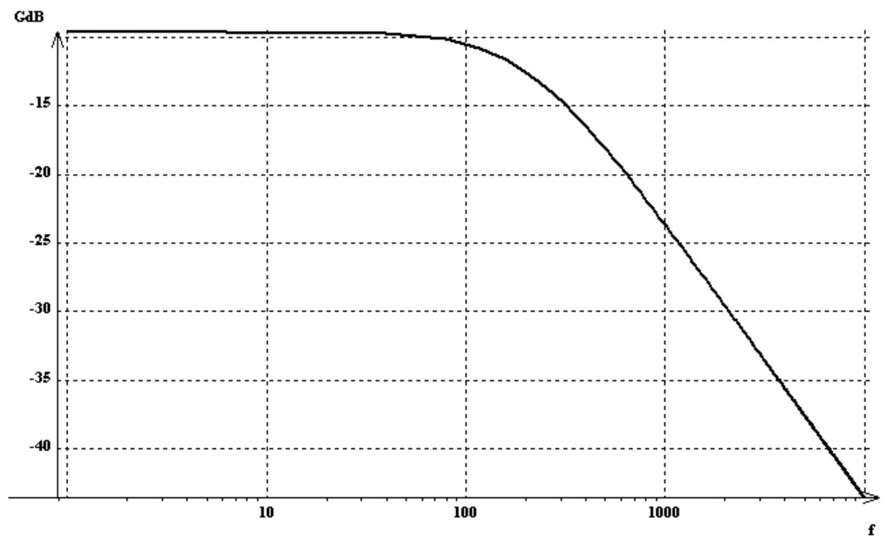
C. Exercice de mécanique : Planètes
Nous voulons étudier le mouvement d'une planète $P$, assimilée à un point matériel dans le champ de gravitation d'une étoile de masse $M_{e}$ de centre $O$, considérée comme ponctuelle et fixe. La planète de masse $M_{p}$ est située à une distance $r=OP$ de $O$. Nous considérerons un référentiel lié à l'étoile comme un référentiel galiléen.
C.1. Exprimer la force exercée par l'étoile sur la planète en fonction des masses $M_{p}$ et $M_{e}$, $r=OP,G$, la constante universelle de gravitation et le vecteur unitaire $\vec{e_{r}}=\frac{\vec{OP}}{r}$.
C.2. Justifier précisément que le mouvement est plan. Préciser ce plan. On notera $\left(\vec{e_{r}},\vec{e_{θ}}\right)$ la base de projection dans ce plan et $\vec{e_{z}}$, un vecteur unitaire suivant la direction du moment cinétique en $O,\vec{L}=L\vec{e_{z}}$. Rappeler l'expression de la vitesse en coordonnées polaires. Préciser l'expression de $L$ en fonction de $M_{p},r,\frac{dθ}{dt}$.
C.3. On suppose dans cette question que la planète décrit un mouvement circulaire de rayon $R$ et de période $T$. On notera $v_{c}$, le module de la vitesse pour un mouvement circulaire.
C.3.1. Etablir l'expression de la vitesse de la planète, $v_{c}$ en fonction de $R,G$ et $M_{e}$.
C.3.2. En déduire une relation entre $R,T,G$ et $M_{e}$ ( $3^{\text{ème }}$ loi de Képler).
C.3.3. Exprimer alors la vitesse $v_{c}$ en fonction de $G,T$ et $M_{e}$.
C.3.4. En déduire l'énergie cinétique et l'énergie mécanique en fonction de $G,T,M_{p}$ et $M_{e}$.
C.4. On rappelle que l'équation polaire d'une ellipse est $r(θ)=\frac{p}{1+ecos⁡(θ)}$ où $p$ est une distance appelée paramètre et $e$, un coefficient positif sans dimension appelé l'excentricité compris entre 0 et 1 . On se propose d'étudier le mouvement de la planète à l'aide du vecteur excentricité, $\vec{e}=−\frac{L}{GM_{e}M_{p}}\vec{v}+\vec{e_{θ}}$ où $\vec{v}$ est la vitesse de la planète, $\vec{e}$ est un vecteur orthogonal au $1/2$ grand axe de l'ellipse.(voir figure ci-après). Aucune connaissance sur ce vecteur n'est nécessaire pour répondre aux questions suivantes.
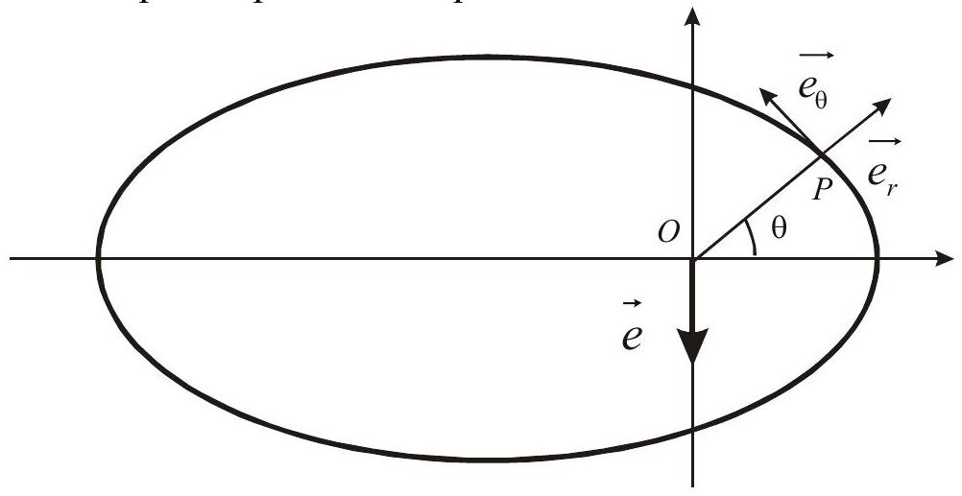
C.4.1. Montrer que ce vecteur est constant. Il suffira de montrer que la dérivée de ce vecteur est nulle.
C.4.2. En faisant le produit scalaire $\vec{e}⋅\vec{e_{θ}}$ et en s'aidant du dessin, montrer que $r(θ)=\frac{p}{1+ecos⁡(θ)}$ et en déduire que le module de $\vec{e}$ vaut l'excentricité $e$ de la trajectoire. Préciser $p$ en fonction de $G,M_{e},M_{p}$ et $L$.
C.4.3. Préciser la valeur de l'excentricité pour un mouvement circulaire.
C.4.4. Dans le cas d'un mouvement circulaire, préciser la valeur de $L$ en fonction de $R,v_{c}$ et $M_{p}$. Retrouver à l'aide du vecteur excentricité, l'expression de la vitesse de la planète, $v_{c}$ en fonction de $R,G$ et $M_{e}$.
Fin de la physique
CHIMIE : Aluminium
Dans le cadre du développement durable, l'aluminium est le métal abondant et recyclable. Il s'obtient à partir de la Bauxite, composé d'oxyde d'aluminium ${Al}_{2}O_{3}$ hydraté ( 40 à $60\%$ ), mélangé à de la silice et à de l'oxyde de fer, ${Fe}_{2}O_{3}$ donnant cette couleur rouge caractéristique.
Les données sont en page 10.
D. Atome, ion, molécule :
L'aluminium a pour numéro atomique $Z=13$.
D.1. Que signifie Z ? Quelle est la configuration électronique de l'aluminium dans l'état fondamental.
D.2. Quel est l'ion le plus probable ? Justifier.
D.3. On plonge un morceau de feuille d'aluminium préalablement chauffé dans un ballon contenant du dichlore, ${Cl}_{2}$. Le métal s'enflamme et il se forme des fumées blanches de chlorure d'aluminium, ${AlCl}_{3}$.
D.3.1. Ecrire la réaction.
D.3.2. Quelle propriété de l'aluminium met-on en évidence ? Comment évolue-t-elle dans une ligne de la classification périodique?
D.4. Donner la structure de Lewis de ${AlCl}_{3}$.
E. L'aluminium en solution aqueuse :
E.1. Précipitation et complexation
E. 1 Le précipité d'hydroxyde d'aluminium, $Al(OH)_{3( s)}$ est un hydroxyde amphotère peu soluble qui se dissocie suivant les réactions :
$$\begin{matrix}Al(OH)_{3(s)}+3H_{3}O^{+} & ={Al}^{3+}+6H_{2}O\text{ en milieu acide }(1) \\ Al(OH)_{3(s)}+{OH}^{−} & =Al(OH)_{4}^{−}\text{en milieu basique }(2)\end{matrix}$$
E.1.1. Calculer littéralement et numériquement les constantes d'équilibre $K_{1}$ et $K_{2}$ de ces deux réactions en fonction des données.
E.1.2. Calculer le pH de début de précipitation, soit $pH=pH_{1}$ pour une concentration en élément aluminium $C=1,{00.10}^{−2} mol⋅{ L}^{−1}$ en négligeant la présence des ions complexes $Al(OH)_{4}^{−}$. Vérifier ensuite cette hypothèse en évaluant leur concentration à $pH=pH_{1}$.
E.1.3. Calculer le pH de fin de redissolution du précipité soit $pH={pH}_{2}$ pour une concentration en élément aluminium $C=1,{00.10}^{−2} mol⋅{ L}^{−1}$ en négligeant la présence des ions ${Al}^{3+}$. Vérifier ensuite cette hypothèse en évaluant leur concentration à $pH={pH}_{2}$.
E.1.4. En déduire le diagramme d'existence de l'aluminium III en fonction du pH .
De même, l'hydroxyde de fer(III) est un sel peu soluble qui se dissocie selon
$$Fe(OH)_{3(s)}+3H_{3}O^{+}={Fe}^{3+}+6H_{2}O\text{ en milieu acide. }$$
E.1.5 Calculer le pH de début de précipitation pour une concentration en élément fer $C={10}^{−2} mol⋅{ L}^{−1}$.
E.1.6. En déduire le diagramme d'existence du fer III en fonction du pH .
E.1.7. Selon le procédé de BAYER mis au point en 1887, la bauxite, une fois broyée, est mélangée à de la soude à haute température et sous pression de 20 bar. La liqueur obtenue, l'aluminate de sodium, ${AlO}_{2}Na$ est débarrassée de ses impuretés, puis diluée et refroidie, ce qui provoque la précipitation d'oxyde d'aluminium hydraté, $Al(OH)_{3}$. Pour interpréter les phénomènes, nous rappelons que ${Al}_{2}O_{3}$ est équivalent à $Al(OH)_{3}\left(\right.$ ou $\left.{Al}_{2}O_{3},3H_{2}O\right)$, que ${Fe}_{2}O_{3}$ est équivalent à $Fe(OH)_{3}\left(\right.$ ou $\left.{Fe}_{2}O_{3},3H_{2}O\right)$ et ${AlO}_{2}Na$ est équivalent à $Al(OH)_{4}Na$ (ou ${AlO}_{2}Na,4H_{2}O$ ). La silice ne réagit pas avec la soude.
E.1.7.1. Ecrire la réaction de la soude, NaOH sur l'alumine ${Al}_{2}O_{3}$ et qui donne l'aluminate de sodium, ${AlO}_{2}Na$.
E.1.7.2. Justifier à l'aide des questions précédentes que l'on puisse séparer l'aluminium par cette méthode.
E.1.7.3. Justifier qualitativement que la dilution favorise la formation de l'hydroxyde.
E. 2 Oxydoréduction
E.2.1. Ecrire les demi-équations des couples ${Al}^{3+}/Al,O_{2}/H_{2}O$ et $H_{2}O/H_{2}$ ainsi que les formules de Nernst correspondant aux couples précédents.
E.2.2. Nous cherchons à interpréter la réaction de l'aluminium en solution aqueuse : quelques grammes de poudre brute d'aluminium sont mélangés avec environ 20 mL d'hydroxyde de sodium NaOH concentrée ( $pH>13$ ) dans un tube à essai. A ce pH , l'aluminium en solution est sous forme $Al(OH)_{4} ^{−}$. Peu de temps après, une violente réaction produit un dégagement gazeux .
E.2.2.1 Quel est le gaz dégagé ?
E.2.2.2 Ecrire la réaction en milieu basique.
E.2.2.3 En déduire littéralement la constante d'équilibre de la réaction $K$ en fonction des $E^{∘}$ et des constantes. Calculer numériquement $log⁡(K)$.
F. Cinétique : Effet de l'aluminium sur la dissolution et la précipitation dans les conditions alcalines.
La réaction de dissolution des sédiments traités avec des ions aluminium en présence de soude concentrée peut s'écrire :
sédiments $+xNaOH+y{NaNO}_{3}+Al{\left({NO}_{3}\right)}_{3}=\{Fe\}+\{Si\}+\{Al\}…+$ solides secondaires où $\{A\}$ représente symboliquement les espèces $A$ dissoutes.
On écrira symboliquement la réaction précédente :
$$X+Al_{(1)}=Y+Al_{(2)}$$
L'aluminium est sous différentes formes solubles en solution. Nous noterons symboliquement $\left[Al_{(1)}\right](t)$ la concentration totale de l'aluminium en solution, ${\left[Al_{(1)}\right]}_{0}$ la concentration initiale et k la constante de vitesse. Nous allons supposer que le modèle du $1^{er}$ ordre peut s'appliquer à l'évolution de la concentration en ions aluminium.
F.1. Etablir l'évolution de la concentration $\left[Al_{(1)}\right](t)$ au cours du temps.
F.2. En déduire l'expression du temps de demi réaction, $t_{1/2}$. Quel est le lien avec la concentration initiale?
F.3. Pour une concentration initiale ${\left[Al_{(1)}\right]}_{0}=0,055 mol.L^{−1}$, nous obtenons le tableau suivant :
$t$ en $h$ | 0 | 200 | 400 | 600 | 800 | 1000 | 1200
$$\left[Al_{(1)}\right](t)en{mol.L}^{−1}$$ | $$55,{0.10}^{−3}$$ | $$23,{0.10}^{−3}$$ | $$9,{80.10}^{−3}$$ | $$4,{10.10}^{−3}$$ | $$1,{70.10}^{−3}$$ | $$0,{75.10}^{−3}$$ | $$0,{31.10}^{−3}$$

F.3.1. Quel est le graphe le mieux adapté pour vérifier la cinétique ?
F.3.2. A l'aide d'une régression linéaire, déterminer $k$.
F.3.3. En déduire la valeur du temps de $1/2$ réaction.
F.3.4. L'expérience a été répétée avec ${\left[Al_{(1)}\right]}_{0}=0,11 mol⋅{ L}^{−1}$. Nous obtenons alors $k={10}^{−3}{ h}^{−1}$. L'hypothèse d'ordre 1 est-elle correcte?
Données :
Produit ionique de l'eau: $2H_{2}O=H_{3}O^{+}+{OH}^{−} pK_{e}=14,0$
Constantes de précipitation :
$$Fe(OH)_{3}={Fe}^{3+}+3{OH}^{−}$$
$$pKs_{1}=38,0$$
$$Al(OH)_{3}={Al}^{3+}+3{OH}^{−}$$
$$pKs_{2}=32,5$$
Constante de complexation
$${Al}^{3+}+4{OH}^{−}=Al(OH)_{4}^{−}$$
$$log⁡(β)=33,4$$
A $pH=0$ et à ${25}^{∘}C$, potentiels rédox standard $E^{∘}$ de différents couples :
 | $${Al}^{3+}/Al$$ | $$O_{2}/H_{2}O$$ | $$H_{2}O/H_{2}$$
$$E^{0}$$ | $$−1,66 V$$ | $$1,34 V$$ | $$0,00 V$$

$$F=96500C⋅{mol}^{−1};\frac{RT}{F}ln⁡(10)=0,06 V$$
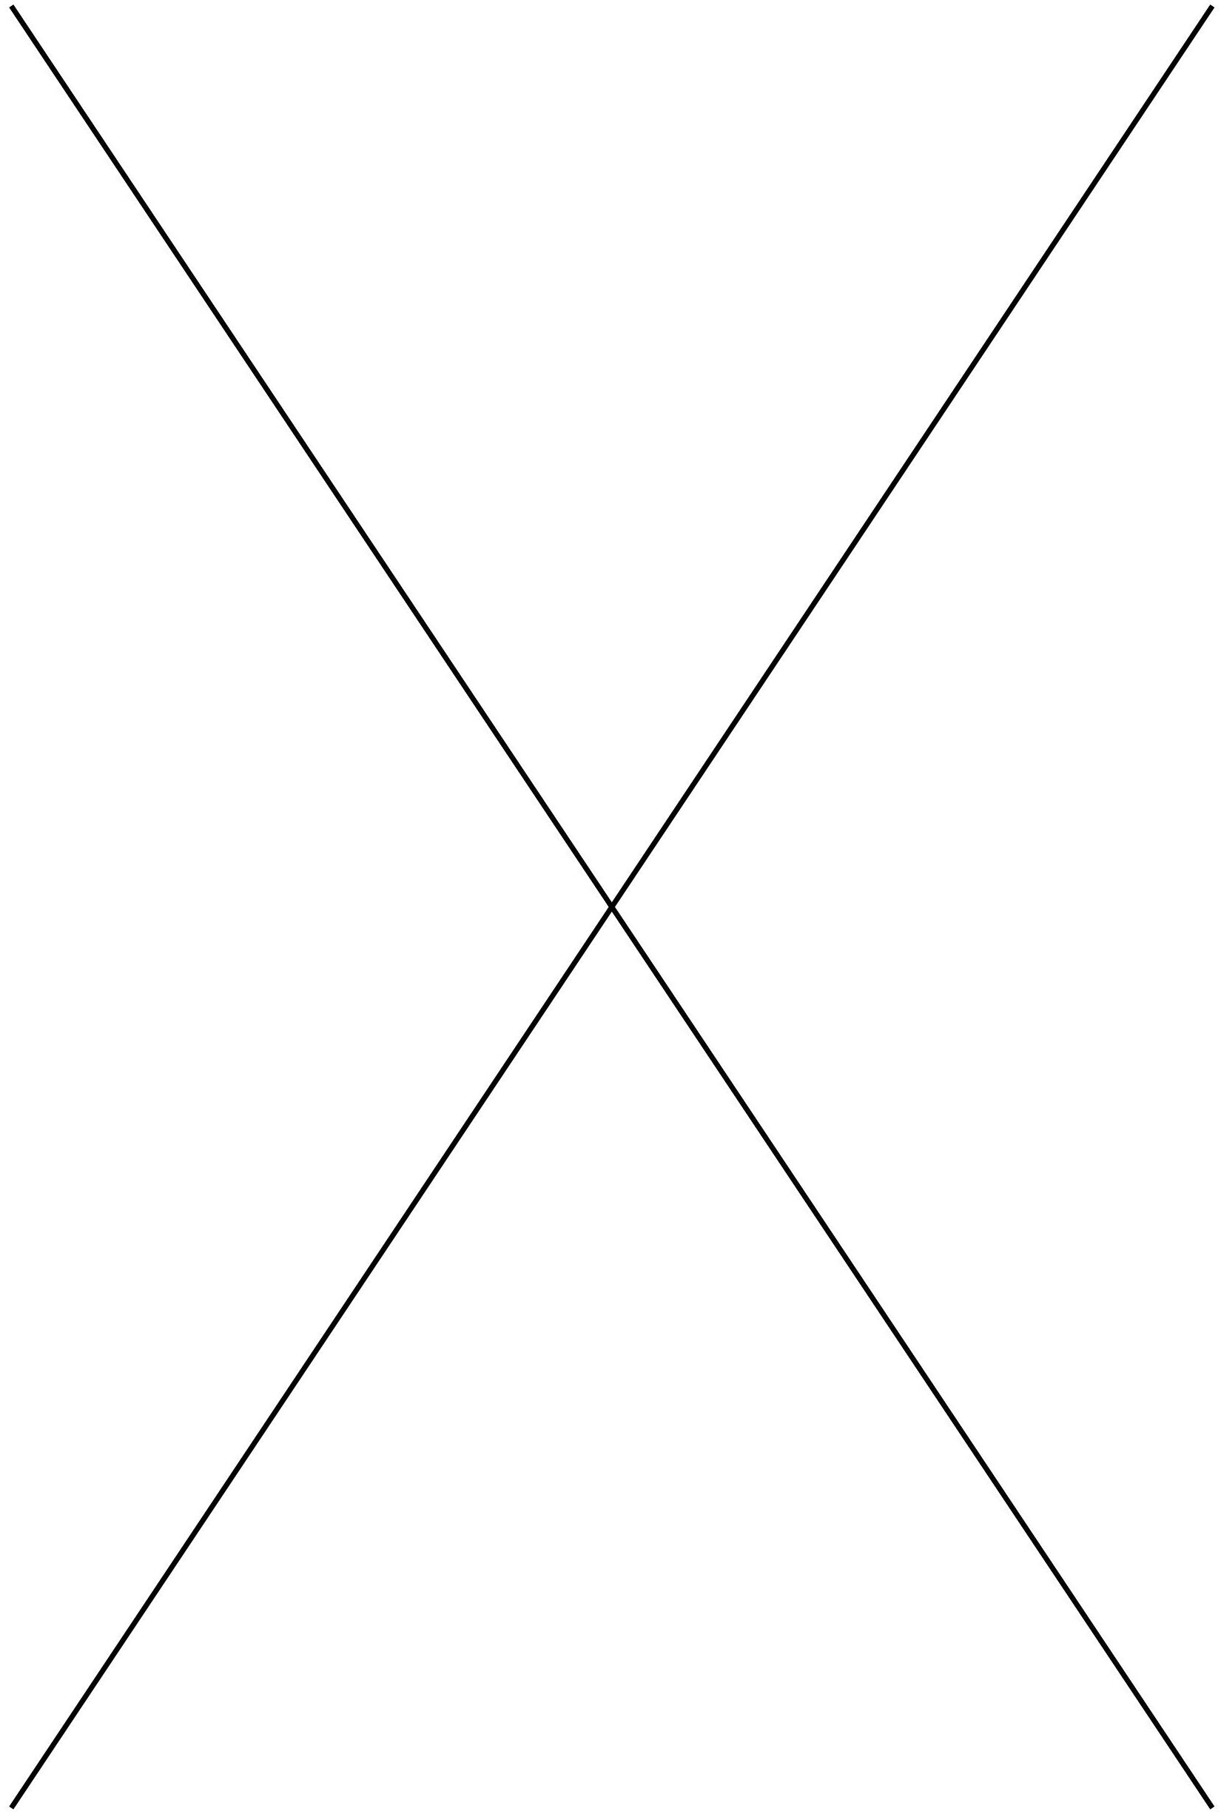
$$◻$$
A rendre avec la copie
ANNEXE
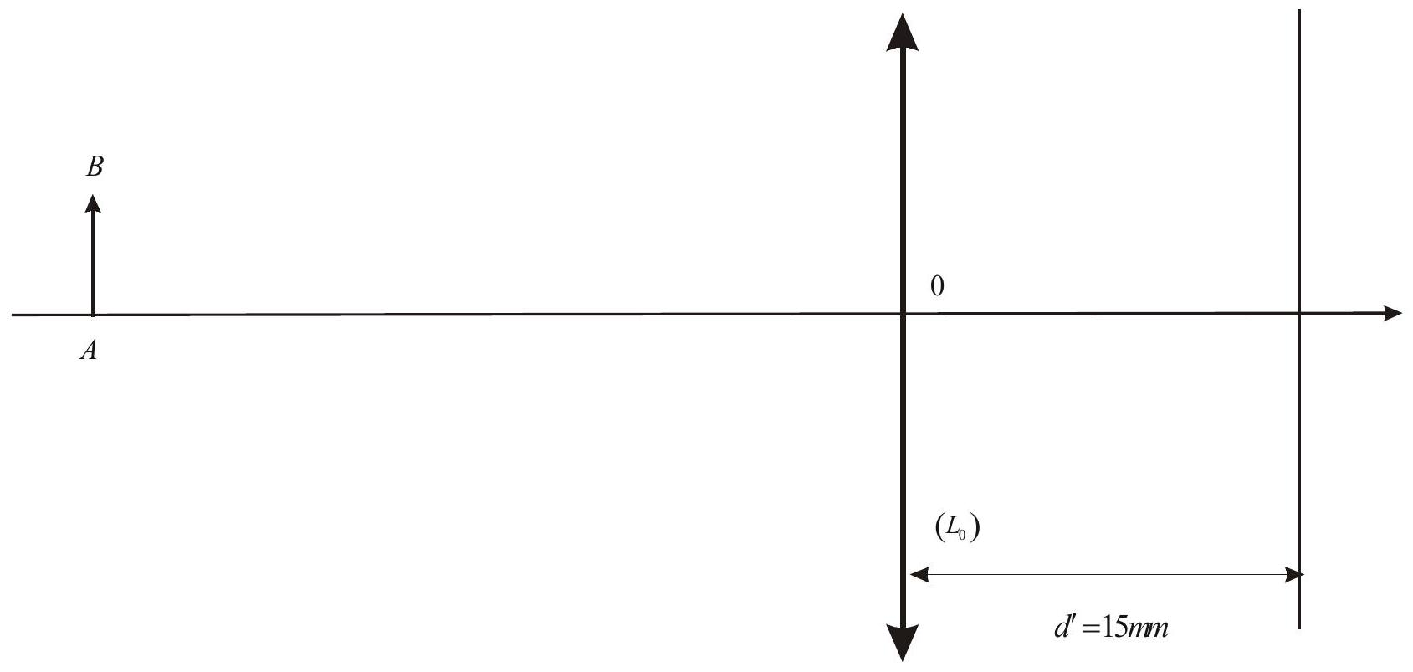
figure 1
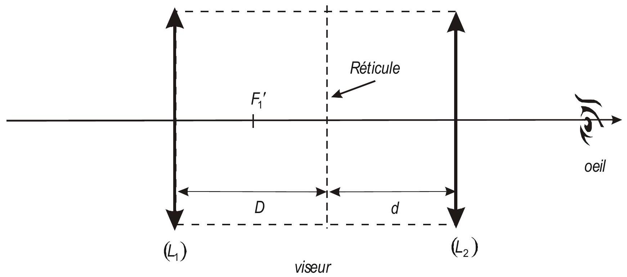
figure 2

